Evaluation Warning: The document was created with Spire.Doc for .NET.

Trường Đại Học Sư Phạm Kỹ Thuật Thành Phố Hồ Chí Minh

Danh Sách Thông Tin Student

Môn học : Lập trình trên Windowns - 08
Lớp học phần : 202WPPR230579_08
Giáo viên hướng dẫn: Lê Vĩnh Thịnh

MSSV | Họ | Tên | Ngày Sinh | Giới tính | SDT | Địa Chỉ | Hình ảnh
12312312 | Anh | Tran | 3/26/2001 3:29:33 PM | Female | 0992731312 | Tp.HCM | 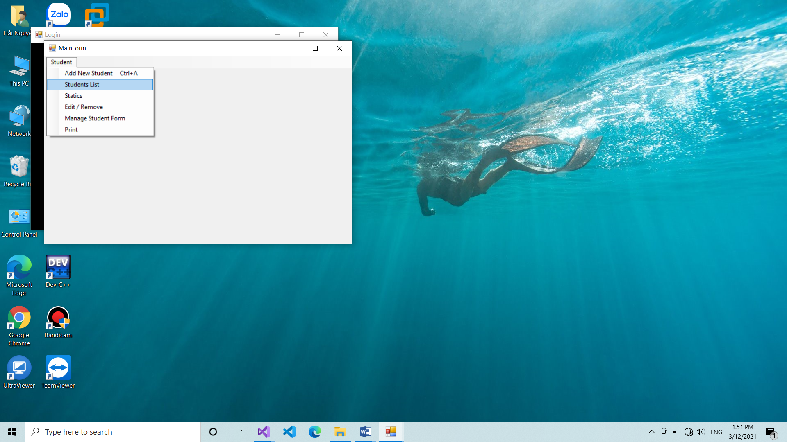
12345678 | Bao | Nguyen | 3/18/2001 8:05:33 PM | Male | 0934524234 | Ha Noi | 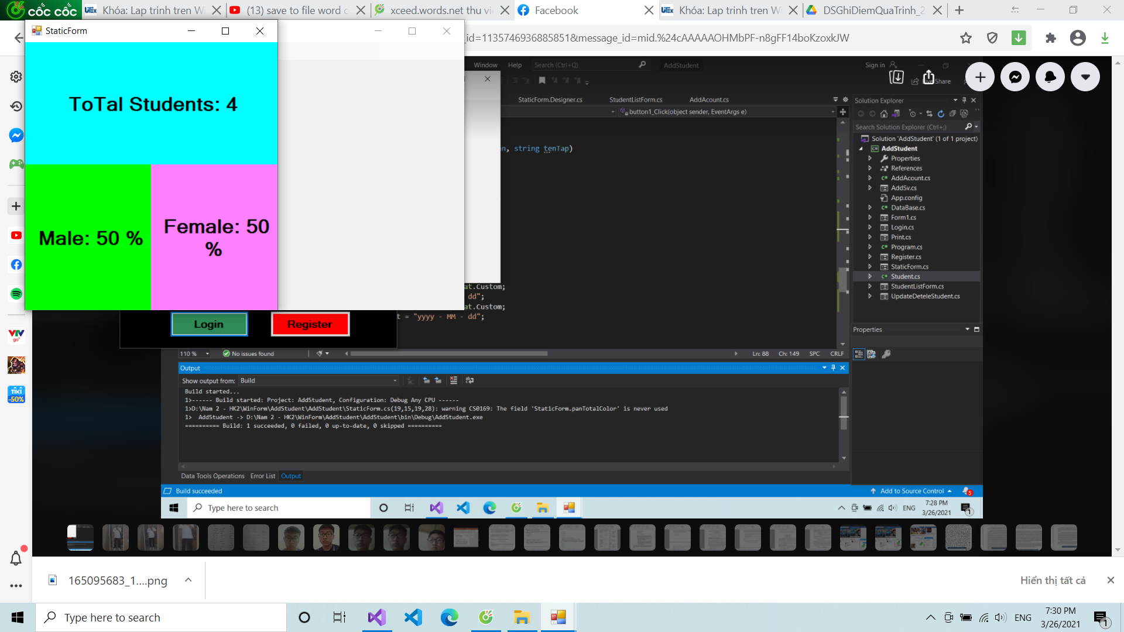
19100000 | Thai | Hai | 4/10/2001 8:40:23 PM | Male | 0973211234 | KTX Khu B | 
19110356 | Hai | Nguyen | 6/10/2001 1:01:10 PM | Male | 0979409568 | Tp. HCM | 
19110460 | Nguyen | Tien | 5/19/2001 10:54:02 PM | Male | 097214142 | HCM | 
19110462 | Hoang | Thang | 4/13/2001 7:19:25 PM | Male | 0913516543 | HCM | 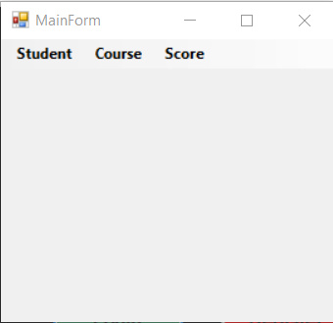
19111111 | nguyen | hai123 | 4/10/2001 9:54:58 AM | Male | 011111111 | HCM | 

